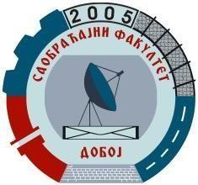
УНИВЕРЗИТЕТ У ИСТОЧНОМСАРАЈЕВУ
САОБРАЋАЈНИ ФАКУЛТЕТ
ДОБОЈ
Ул. Војводе Мишића бр. 52 Добој
тел.(053) 205-900, 236-211 централа, 205-901студентска служба, 236-221 финанс.-рачуноводствена
служба, 236-220 факс, 202-092, 202-091 продекани, 200-100 декан

OBAVJEŠTAVAJU SE STUDENTI MASTER STUDIJA (MOTORNA VOZILA) DA ĆE SE DRUGI DIO ISPITA IZ PREDMETA SISTEMI AKTIVNE SIGURNOSTI VOZILA ODRŽATI 01.07.2023. (SUBOTA) PA OČETKOM U 9.00h U SALI BROJ 16.

Prof. dr Božidar Krstić, redovni profesor.

